TRƯỜNG ĐẠI HỌC BÁCH KHOA HÀ NỘI

VIỆN CÔNG NGHỆ THÔNG TIN VÀ TRUYỀN THÔNG

──────── * ───────

BÁO CÁO

**ĐỒ ÁN 1**

NGÀNH CÔNG NGHỆ THÔNG TIN

**PHÁT TRIỂN ỨNG DỤNG GIAO DIỆN C#**

Sinh viên thực hiện: Trịnh Hoàng Anh

Lớp CNTT08 -K62

Giáo viên hướng dẫn: ThS. Nguyễn Đức Tiến

HÀ NỘI 09-2019

***Báo cáo số 2***

**1- Mục đích : Làm quen với các công cụ MenuStrip, ListView:**

MenuStrip



ListView



**Tạo ra khung chương trình Task Manager cơ bản :**

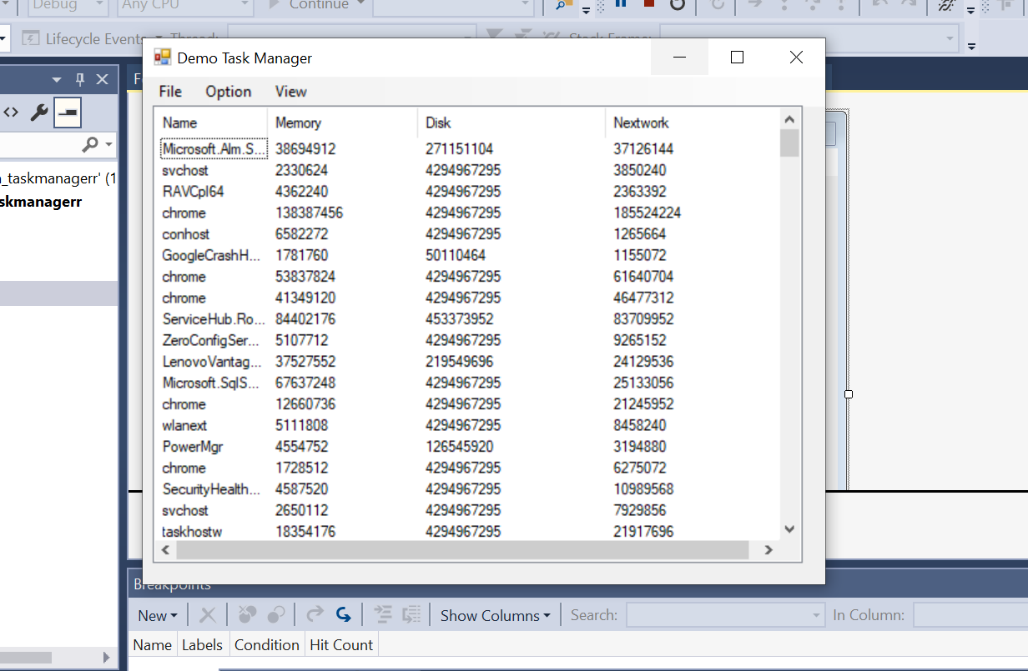

**2- Tìm hiểu và phân tích**

Tạo winform mới, với các thuộc tính cơ bản như :

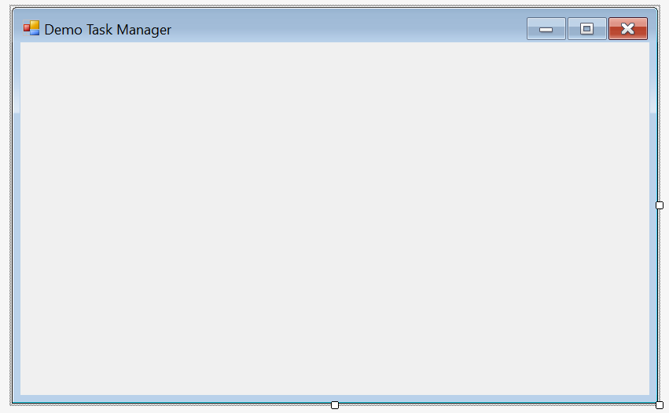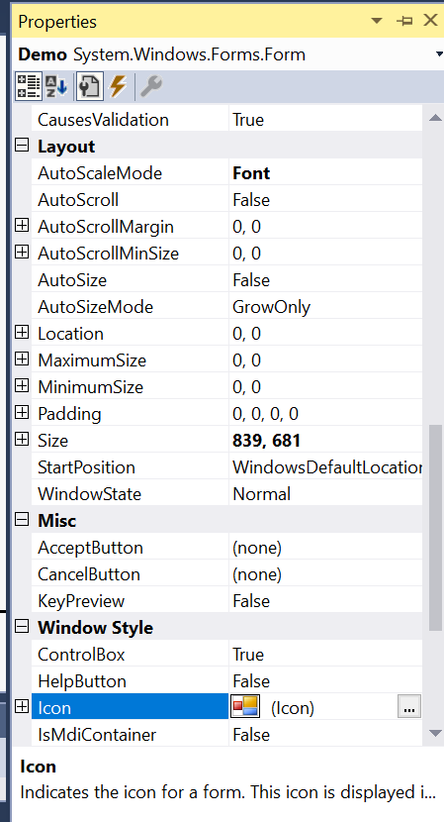

-Tạo 1 khung Listview để hiển thị các tiến trình

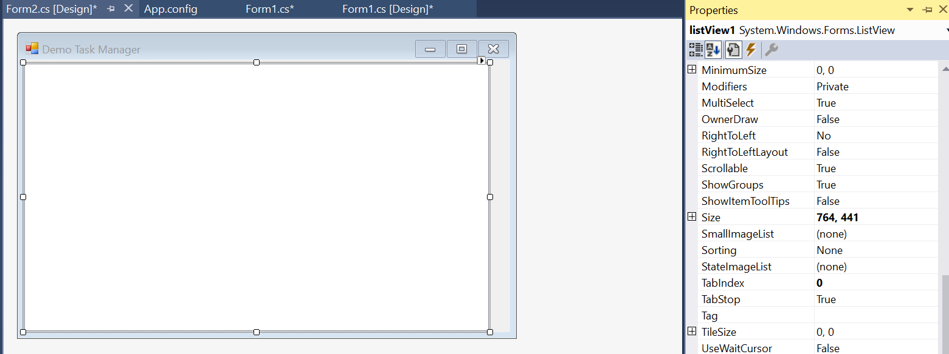:

- Thuộc tính : 

-Thêm các cột để hiển thị các thông tin về process như : NameProcess, Memory,Disk, Network…..

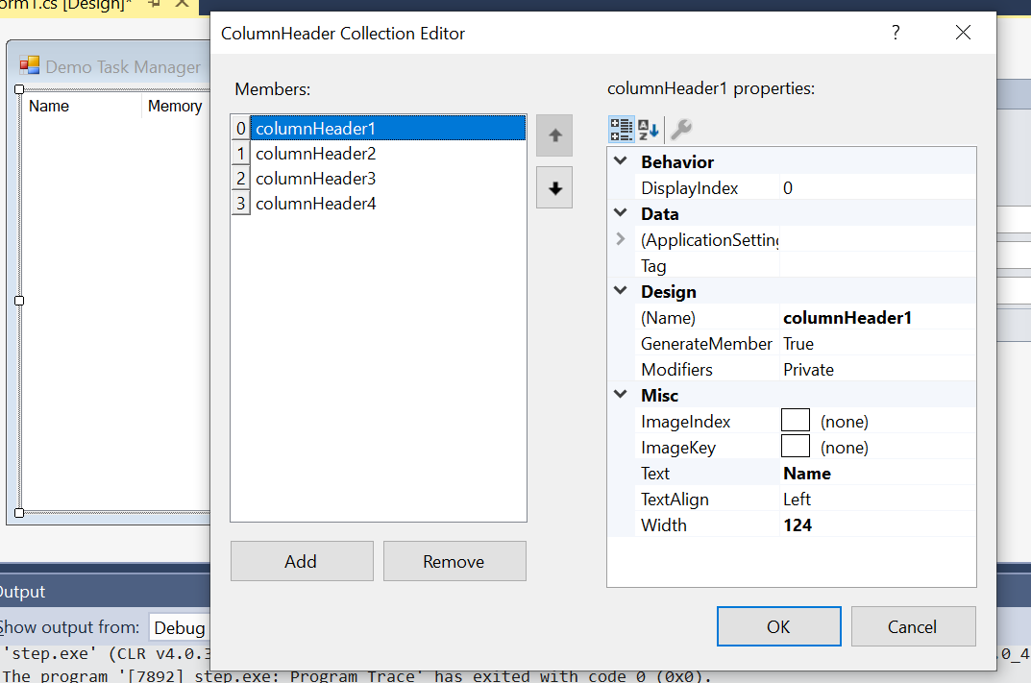 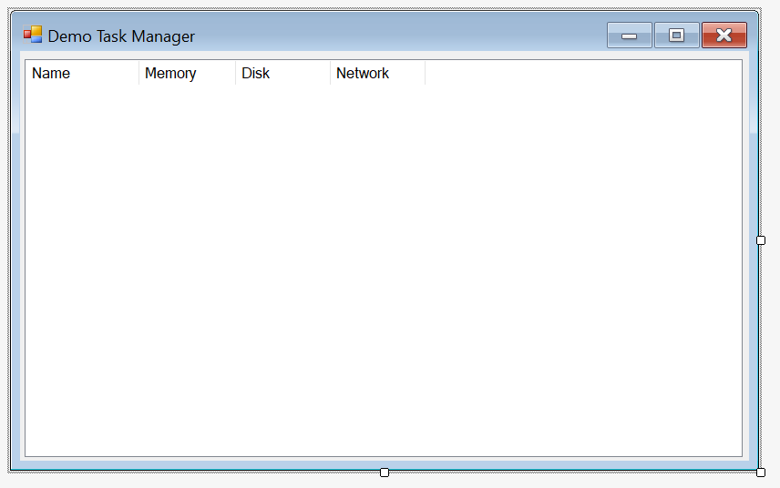

-Sử dụng



Để tạo ra các Menu tương tự như Task Manager

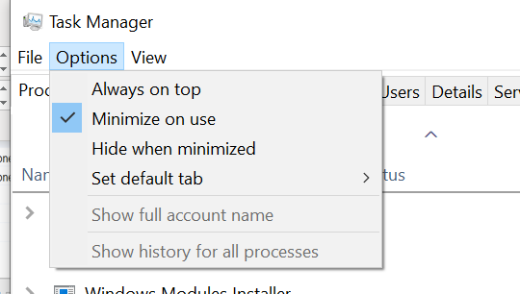 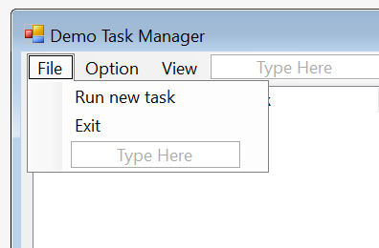 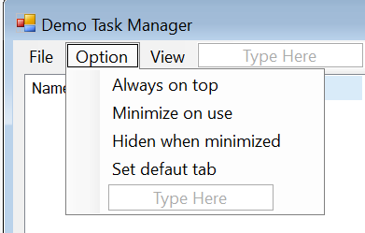

-Tạo hàm GetProcess() để lấy các thông tin về processes cho hiển thị vào Listview đã tạo từ trước

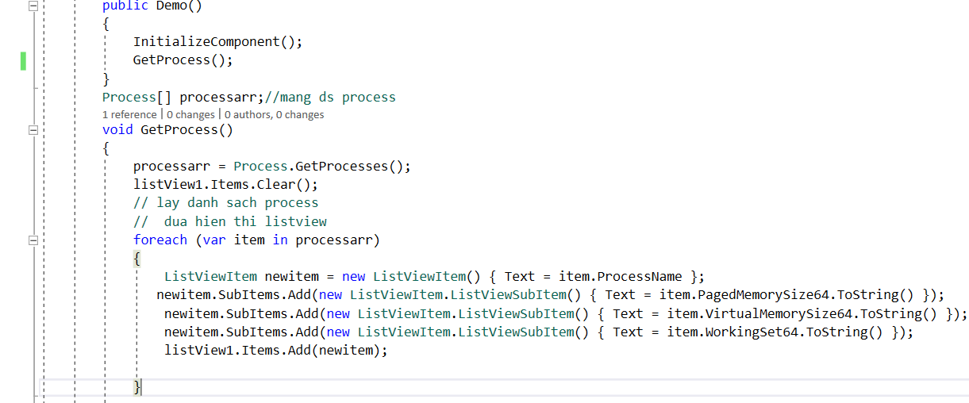

-Khi Run, Form sẽ tự gọi hàm GetProcess() và load ra các tiến trình ngay lập tức

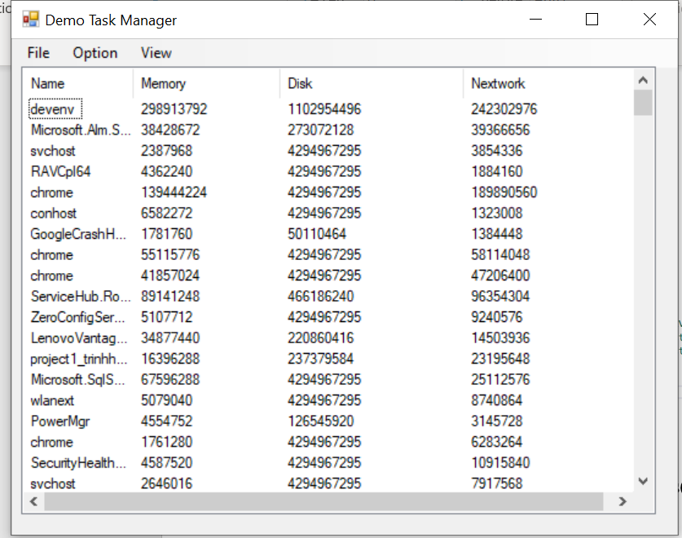

* Trong thanh menu File ta có thể thực hiện được 2 chức năng cơ bản là:

Mở 1 tab Demo Task Manager mới hoặc đóng tab hiện tại

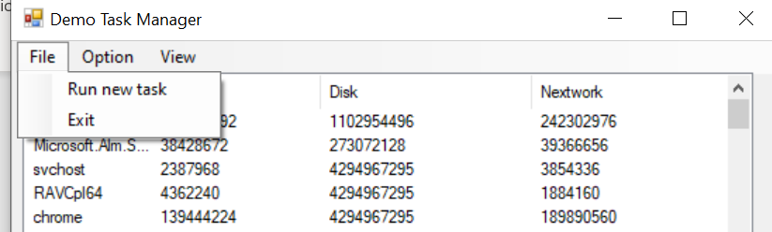

Với Run new task ta có thể mở mới và nhiều Task cùng một thời điểm :

Hàm Run():

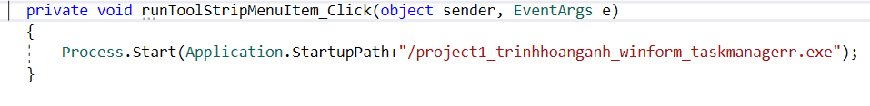

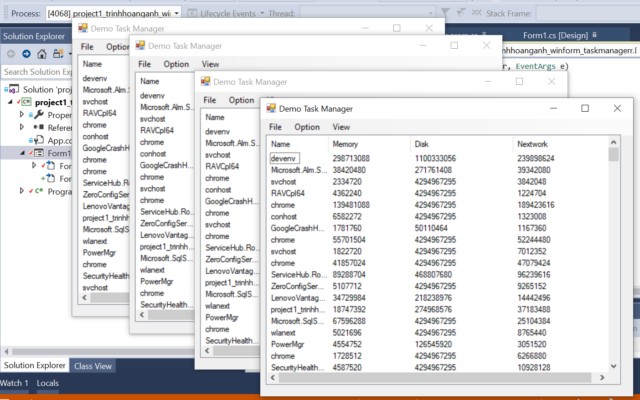

-Exit dùng để đóng Task hiện tại được chọn

Hàm Exit() 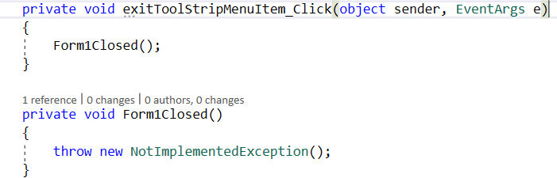

**3- Kết luận :**

- Nắm được cách sử dụng menutrip,listview…..để hiển thị được các thông tin cơ bản về các trình trong task manager như Name,Memory,Network….

- Một số thông tin như CPU, GPU do đòi hỏi quyền truy cập cao hơn từ Administrator em chưa thể cho hiển thị được.